各位夥伴學校大家好
有關本校執行教育部中區科技校院AI資源中心課程量能補助計畫，希望開設AI相關課程，引導課程均衡培養「運用AI學習與教學」、「負責任使用AI」、「運用AI解決問題」及「AI無法取代的能力」等四大核心能力。
各項核心能力各評0至5分，如何取得分數是將課程教學大綱中的之「課程簡介」（學校填入技專課程網中的「課程大綱」欄位）所寫之內容匯入模型中，可產生各核心能力值（如後範例），所以教學大綱中的之「課程簡介」填報很重要。

一、建議老師掌握的「四大核心能力關鍵字」
項次 | 核心能力 | 建議在課程簡介中出現的內容
A | 運用AI學習與教學 | AI工具(工具名稱)、生成式AI、ChatGPT、AI輔助學習、AI輔助教學、提示詞、Prompt、資料分析、AI協助理解、AI輔助程式設計、AI輔助創作
B | 負責任使用AI | AI倫理、責任、隱私、個資、著作權、智慧財產權、偏誤、幻覺、資訊查證、資料安全、學術倫理、AI生成內容辨識
C | 運用AI解決問題 | 利用AI分析問題、AI輔助決策、資料分析、預測、分類、最佳化、問題解決、實務應用、AI模型、機器學習、生成式AI解決實務問題
D | AI無法取代的能力 | 批判思考、創意思考、溝通、團隊合作、問題定義、判斷力、倫理判斷、跨域整合、創新、實作能力、人際互動
特別提醒老師：
不要為了「拿分」而硬塞四大能力。最好的方式是把AI融入原本的專業課程，例如統計學就寫「利用AI輔助統計分析，但由學生判讀結果及驗證合理性」，符合教學規劃。

二、提供給老師的課程簡介範本(以114-1課程為範例)

範例1：人工智慧工具應用特論
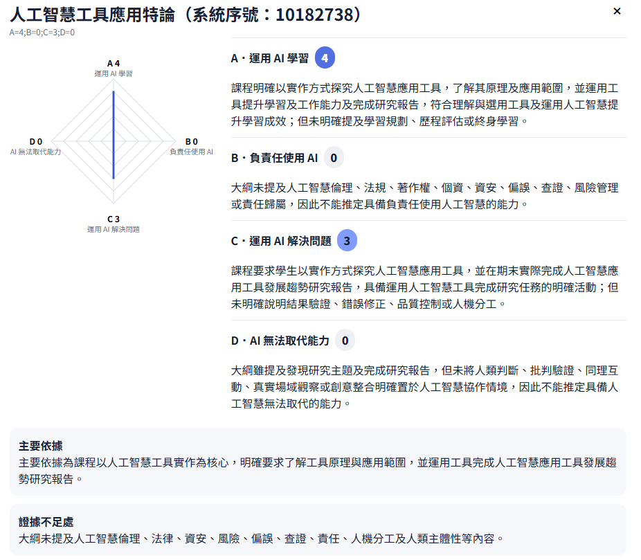
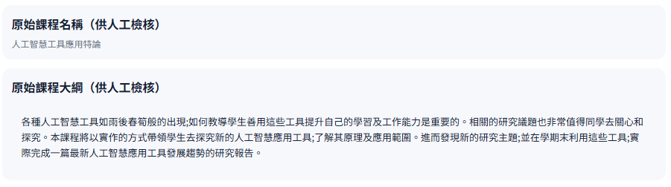

範例２：人工智慧導入文化資產保存導論

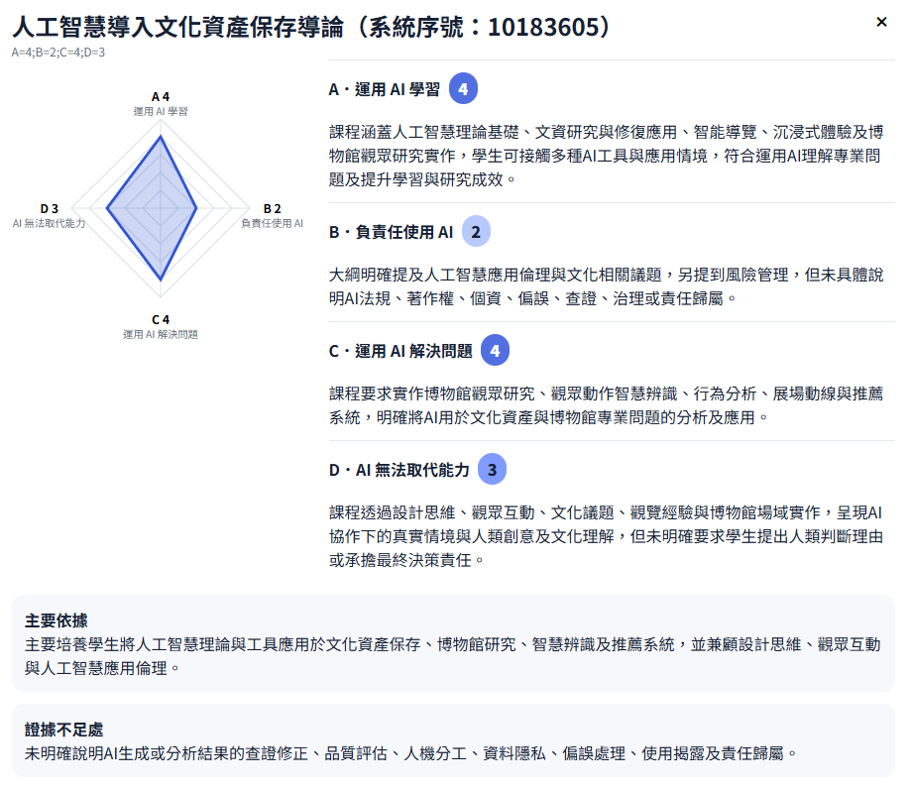

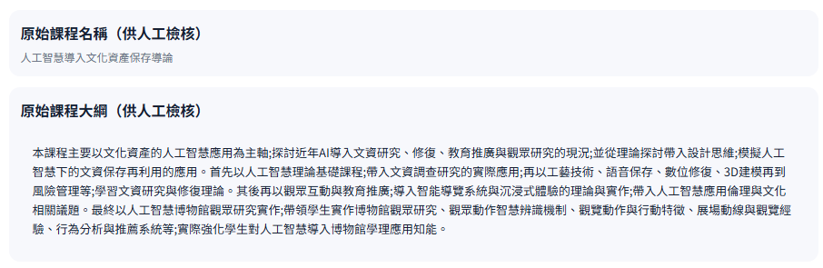

範例３：視覺化自動控制系統程式設計（低分範例）

